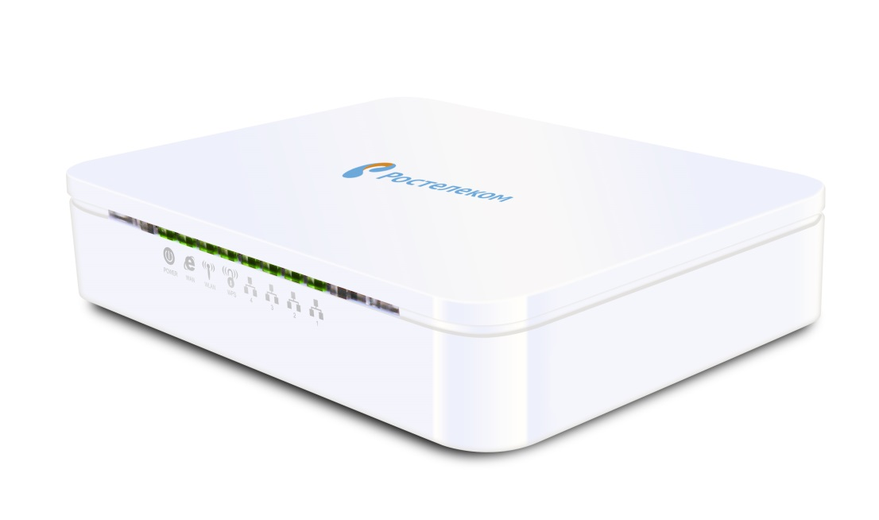

Инструкция по обновлению программного обеспечения для абонентского оборудования QBR-1041WUv2S

Версия документа v1.1

Назначение
В данном документе описаны варианты подготовки устройства QBR-1041WUv2S к работе на сети ПАО Ростелеком МРФ Центр.

Обновление программного обеспечения
Для обновления программного обеспечения с версии 3.0.4 до версии 3.1.0.22. Для того, чтобы обновить устройство нужно пройти 6 шагов:
Шаг 1: Зайти на Веб-интерфейс по адресу 192.168.0.1 используя учетную запись admin / admin;
Шаг 2: Перейти в раздел «Администрирование» > «Обновление ПО»;
Шаг 3: Выбрать файл QBR-1041WUv2S-3.1.0.22-c10b10o2.bin и нажать кнопку «Обновить»;
Шаг 4: После обновления сбросить устройство на заводские настройки перейдя в раздел «Администрирование» > «Сохранение/загрузка настроек»;
Шаг 5: После сброса на заводские настройки автоматически будет появляться мастер настройки при помощи которого можно настроить устройство;
Шаг 6: После прохождения всех шагов мастера устройство готово к работе;

